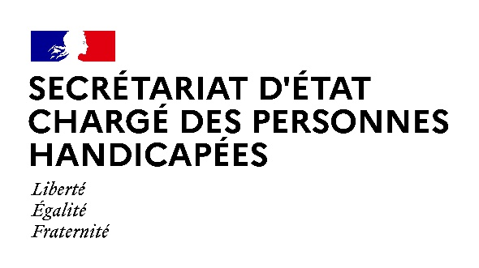

Paris, le 1er septembre 2021

NOTE AUX RÉDACTIONS

Madame Sophie CLUZEL, Secrétaire d’État auprès du Premier ministre chargée des Personnes handicapées, se rendra vendredi 3 septembre dans le département de la Dordogne. La fluidification des parcours des élèves en situation de handicap et le déploiement de dispositifs d’adaptation aux besoins éducatifs particuliers seront au cœur des échanges avec les équipes pédagogiques des établissements scolaires visités.

Déroulé :

11h10 : Echanges avec les équipes pédagogiques et les élèves de l’Unité d’Enseignement en Maternelle Autisme (UEMA) de l’école maternelle Claudine Gerbeau
(4 rue des Charmilles, 24750 Trélissac)

11h45 : Echanges – café avec les parents
(4 rue des Charmilles, 24750 Trélissac)

14h15 : Visite du dispositif d’inclusion de l’école primaire de Marsillac-Saint-Quentin, porté en collaboration avec un établissement médico-social de Sarlat et destiné aux élèves porteurs de troubles de l’autisme au sein des troubles du neuro-développement
(Saint-Quentin, 24200 Marcillac-Saint-Quentin)

15h40 : Echanges avec les équipes pédagogiques et les élèves de l’Unité localisée pour l’inclusion scolaire (ULIS) du collège Jules Ferry
(18, avenue Jules Ferry, 24120 Terrasson-Lavilledieu)

Chaque séquence sera suivie d’un point presse micro tendu.

ACCRÉDITATIONS PRESSE – Préfecture de Dordogne :
pref-communication@dordogne.gouv.fr

CONTACT PRESSE – Secrétariat d’Etat chargé des Personnes handicapées : seph.communication@pm.gouv.fr

Les mesures barrières et notamment la distanciation physique seront strictement respectées. Le port du masque sera obligatoire pour l'ensemble des participants,
en intérieur.

